|  |  |  |
| --- | --- | --- |
|  | TECNICATURA UNIVERSITARIA EN DISEÑO INTEGRAL DE VIDEOJUEGOS  FACULTAD DE INGENIERÍA  Universidad Nacional de Jujuy |  |

Trabajo Práctico

N°1

Ortega Josué Daniel – LU / 421

*Profesores:*

*Mg. Ing. Ariel Alejandro Vega*

*Año 2024*

**FUNDAMENTOS DE PROGRAMACIÓN ORIENTADA A OBJETOS**

# Sección Expresiones aritméticas y lógicas

## Ejercicio 1

Evaluar (obtener resultado) la siguiente expresión para A = 2 y B = 5

3* A - 4 * B / A ^ 2

(3*A)-(4*B/(A^2))

(3*2)-(4*5/(2^2))

(3*2)-(4*5/4)

6-(20/4)

6-5

1

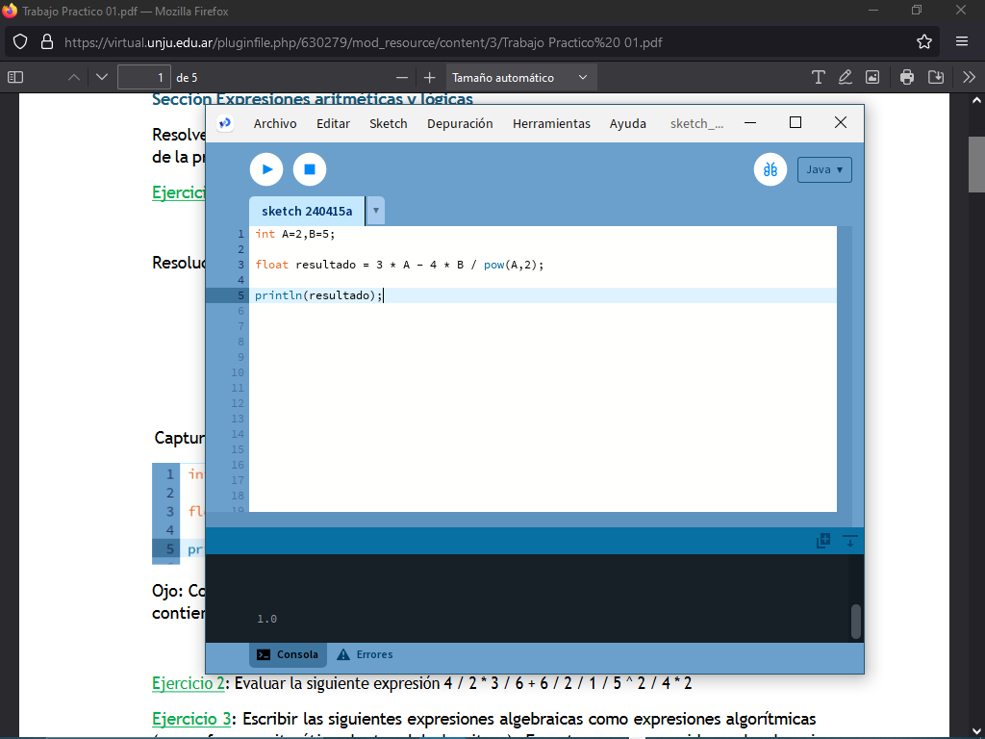

## Ejercicio 2

Evaluar la siguiente expresión:

4 / 2 * 3 / 6 + 6 / 2 / 1 / 5 ^ 2 / 4 * 2

4 / 2 * 3 / 6 + 6 / 2 / 1 / **(**5 ^ 2**)** / 4 * 2

**(**4 / 2**)** * 3 / 6 + **(**6 / 2**)** / 1 / **25** / 4 * 2

**(2** * 3**)** / 6 + **(3** / 1**)** / 25 / 4 * 2

**(6** / 6**)** + **(3** / 25**)** / 4 * 2

**1** + **(0,12** / 4**)** * 2

1 + (**0,03** * 2)

1 + 0,06

1,06

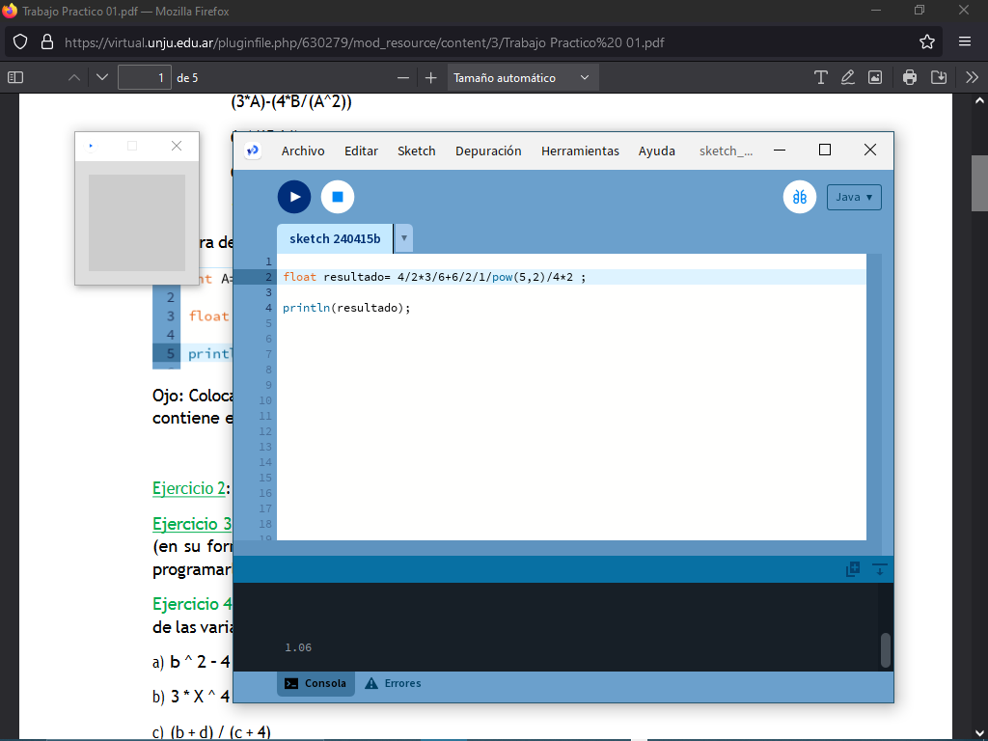

## Ejercicio 4

Evaluar las siguientes expresiones aritméticas, para lo cual indicar en el caso de las variables, el valor indicado. Luego escribirlas como expresiones algebraicas.

a) b ^ 2 – 4 * a * c a= 2, b=1, c=4, d=5, x=3, y=4

(1 ^ 2) – (4 * 2) * 4

**1** – (**8** * 4)

1-32

-31

Expresión algebraica: $b^{2}-4ac$

b) 3 * X ^ 4 – 5 * X ^ 3 + X 12 – 17

3 * (3 ^ 4) – 5 * (3 ^ 3) + 12 * 3 – 17

(3 * **81)** – (5 * **27)** + (12 * 3) – 17

**(243** – **135)** + **36** – 17

(108 + 36) - 17

144 – 17

127

Expresión algebraica: $3x^{4}-5x^{3}+12x-17$

c) (b + d) / (c + 4)

(1 + 5) / (4 + 4)

6 / 8

0,75

Expresión algebraica: $\frac{b+d}{c+4}$

d) (x ^ 2 + y ^ 2) ^ (1 / 2)

((3 ^ 2) + (4 ^ 2)) ^ (1 / 2)

(9 + 16) ^ (1/2)

25 ^ (1/2)

25 ^ 0,5

5

Expresión algebraica: $\sqrt[2]{x^{2}+y^{2}}$

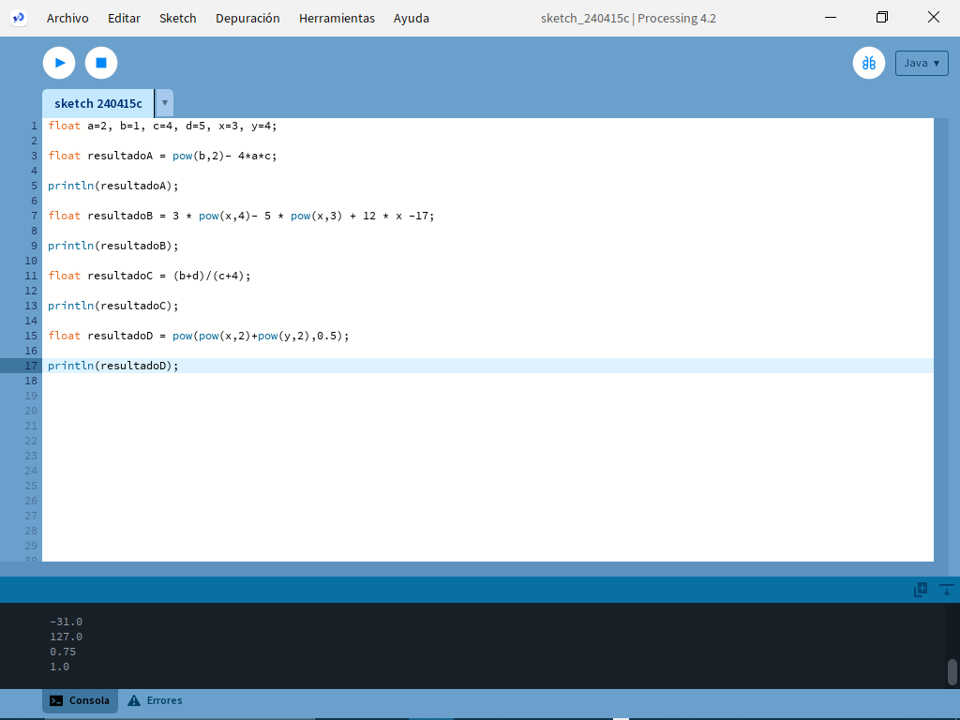

## Ejercicio 5

Si el valor de A es 4, el valor de B es 5 y el valor de C es 1, evaluar las siguientes expresiones:

a) B * A – B ^ 2 / 4 * C

5 * 4 – (5 ^ 2) / 4 * 1

(5 * 4) – (25 / 4) * 1

20 – (6,25 * 1)

20 – 6,25

13,75

b) (A * B) / 3 ^ 2

(4 * 5) / 3 ^ 2

20 / 9

2,2222

c) (((B + C) / 2 * A + 10) * 3 * B) – 6

(((5 + 1) / 2 * 4 + 10) * 3 * 5) – 6

((6 / 2 * 4 + 10) * 3 * 5) – 6

((3 * 4 + 10) * 3 * 5) – 6

((12 + 10) * 3 * 5) – 6

(22 * 3 * 5) – 6

(66 * 5) – 6

330 - 6

324

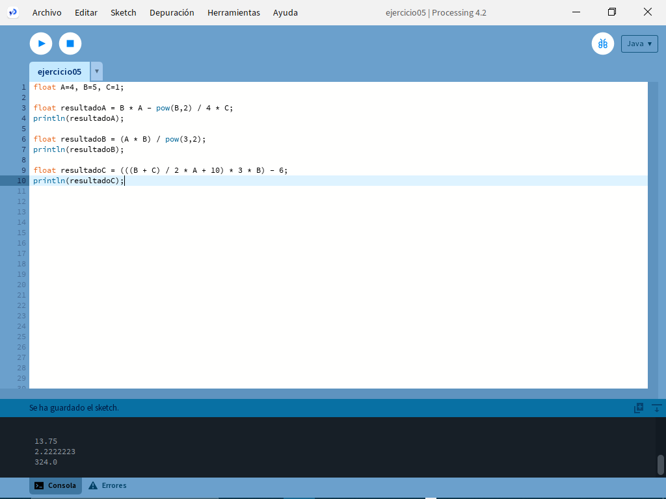

## Ejercicio 6

Para x=3, y=4; z=1, evaluar el resultado de

R1 = y + z

R2 = x >= R1

R1 = 4 + 1

R1= 5

R2 = 3 >= 5

R2 = False

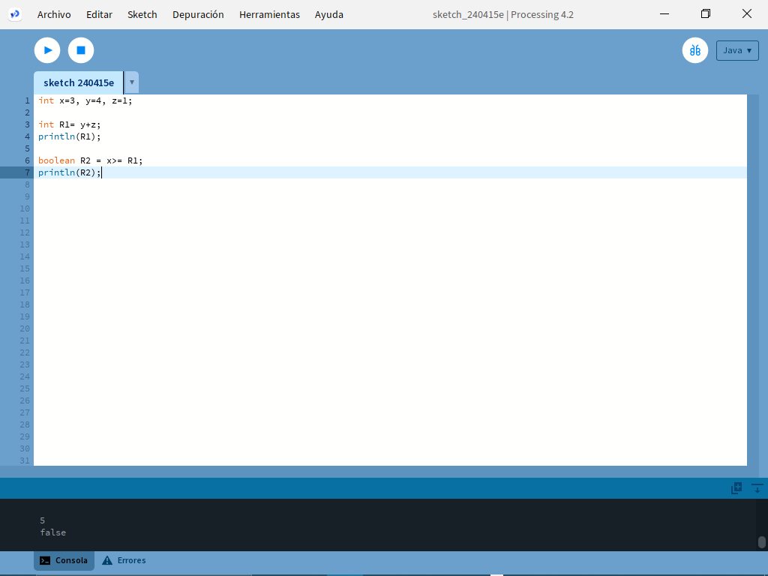

## Ejercicio 7

Para contador1=3, contador2=4, evaluar el resultado de

R1 = ++contador1

R2 = contador1 < contador2

R1=++3  
R1= 4  
R2= 4 < 4  
R2= False

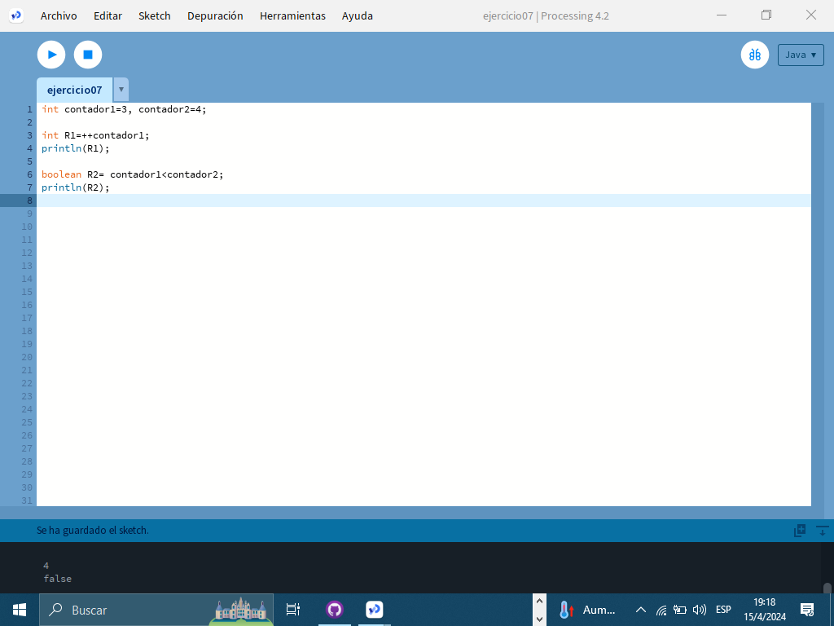

## Ejercicio 8

Para a=31, b=-1; x=3, y=2, evaluar el resultado de

a + b - 1 < x * y

31 + (-1) – 1 < 3 * 2

29 < 6

False

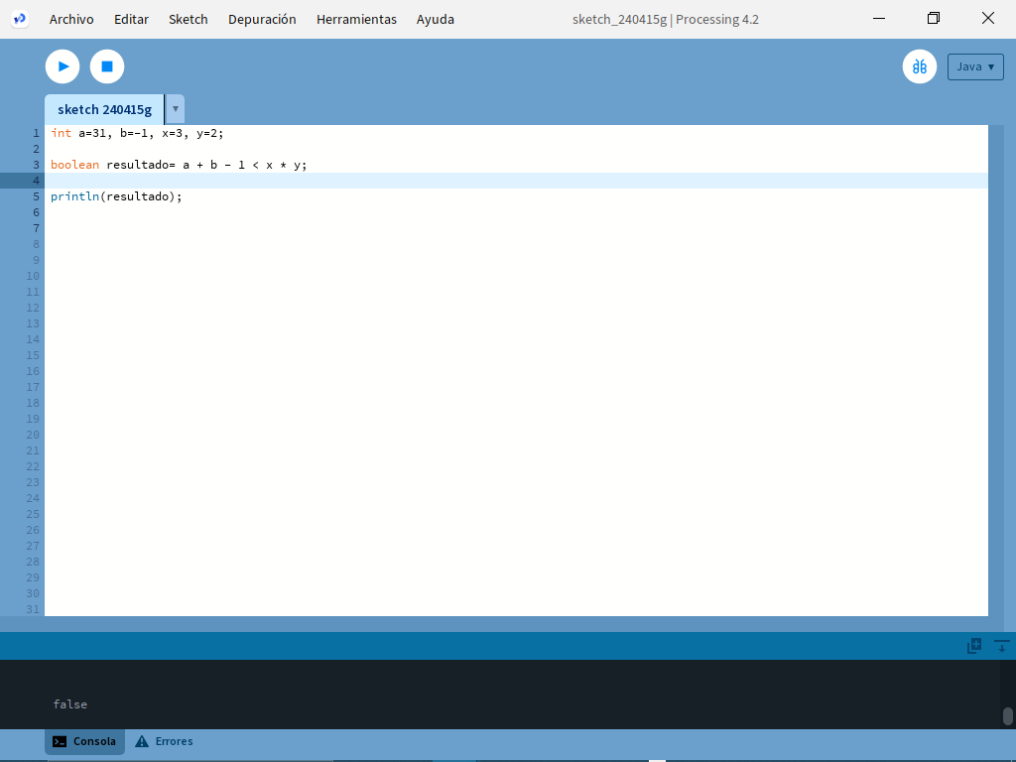

## Ejercicio 9

Para x=6, y=8, evaluar el resultado de

!(x<5) && !(y>=7)  
!(6<5) && !(8 >=7)  
!(false) && !(true)  
true && false  
false

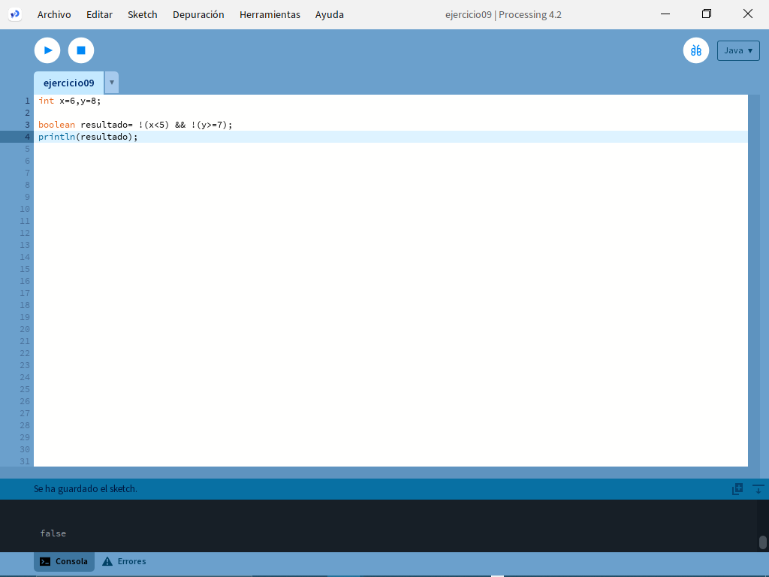

## Ejercicio 10

Para i=22, j=3, evaluar el resultado de

!((i>4) || !(j<=6))

!((22>4) || !(3<=6))

!(true) || !(true)

false || false

false

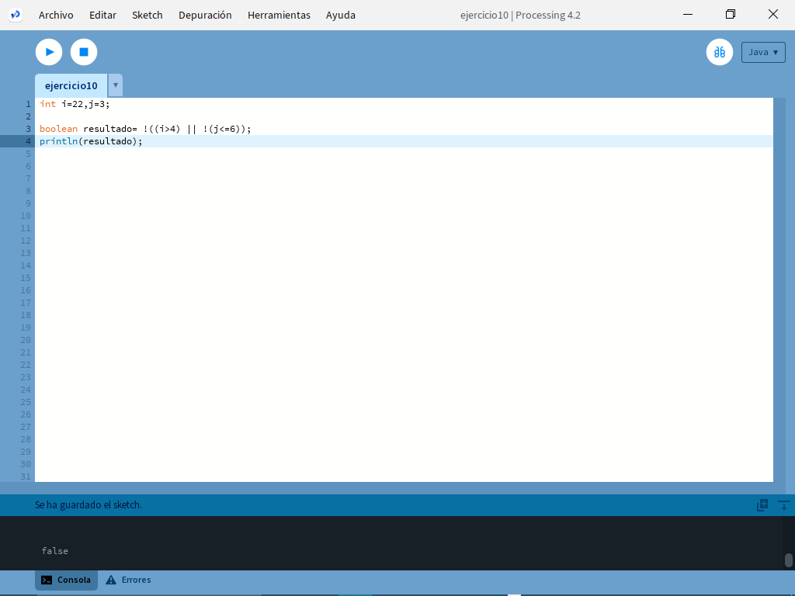

## Ejercicio 11

Para a=34, b=12,c=8, evaluar el resultado de:

!(a+b==c) || (c!=0)&&(b-c>=19)

!(34+12==8) || (8!=0)&&(12-8>=19)

!(46==8) || true && (4>=19)

!false || true && false

True || true && false

True || false

true

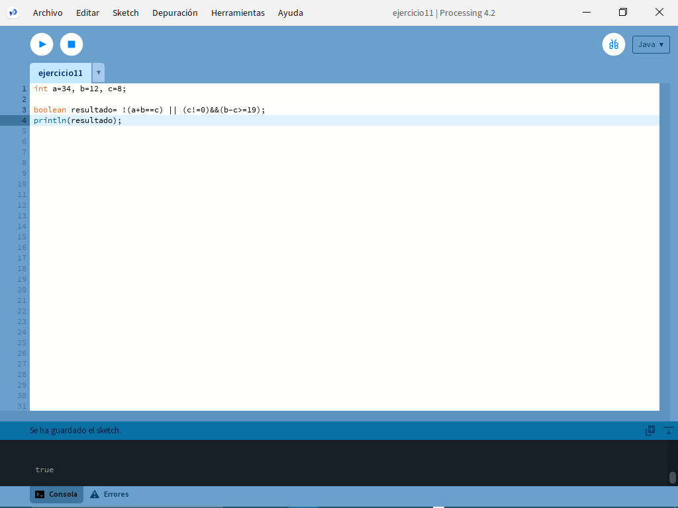

# Sección Análisis – Diseño y Codificación de algoritmos – Aplicación de estructuras de control

## Ejercicio 12

Un problema sencillo. Deberá pedir por teclado al usuario un nombre y posteriormente realizará la presentación en pantalla de un saludo con el nombre indicado.

**Definición del Problema:** Pedir al usuario un nombre y mostrarlo por pantalla en un saludo.

**Análisis:**

**• Datos de Entrada:**

nombre: String

**• Datos de Salida:**

mensaje: String

**• Proceso:**

**¿Quién debe realizar el proceso?: Usuario**

**¿Cuál es el proceso que realiza ?**

**mensaje = “Bienvenido ” + nombre**

**Diseño**

|  |
| --- |
| **Entidad que resuelve el problema:** USUARIO |
| **Variables:**   * **nombre: String**//almacena el nombre ingresado * **mensaje**: **String**//almacena el mensaje con el nombre |

|  |
| --- |
| **Nombre del Algoritmo:** mostrar_mensaje_de_bienvenida |
| **Proceso del algoritmo:**   1. Leer nombre 2. mensaje🡨”Bienvenido “+ nombre 3. Mostrar mensaje |

## Ejercicio 13

Será común resolver problemas utilizando variables. Calcule el perímetro y área de un rectángulo dada su base y su altura.

**Definición del Problema:** Calcular el perímetro y área de un rectángulo con su base y altura

**Análisis:**

**• Datos de Entrada:**

base: float

altura: float

**• Datos de Salida:**

area: float

perímetro: float

**• Proceso:**

**¿Quién debe realizar el proceso?: Usuario**

**¿Cuál es el proceso que realiza ?**

**Área=** base x altura **Perimetro**: base*2+altura*2

**Diseño**

|  |
| --- |
| **Entidad que resuelve el problema:** USUARIO |
| **Variables:**   * **base,altura** : float// números ingresados por el usuario * **perímetro,área:** float// resultado de las operaciones |

|  |
| --- |
| **Nombre del Algoritmo:** calcular_perimetro_y_area |
| **Proceso del algoritmo:**   1. Leer base 2. Leer altura 3. perímetro <- base*2+altura*2 4. área <- base*altura 5. Mostrar perimetro 6. Mostrar area |

## Ejercicio 14

Una ayuda importante al momento de resolver problemas con algoritmos es asumir que su gran amigo son las matemáticas. Obtenga la hipotenusa de un triángulo rectángulo conociendo sus catetos.

**Definición del Problema:** Calcular hipotenusa de un triángulo rectángulo.

**Análisis:**

**• Datos de Entrada:**

catetoA: float

catetoB: float

**• Datos de Salida:**

hipotenusa: float

**• Proceso:**

**¿Quién debe realizar el proceso?: Usuario**

**¿Cuál es el proceso que realiza ?**

**hipotunusa= $\sqrt[2]{{catetoA}^{2}+{catetoB}^{2} }$**

|  |
| --- |
| **Entidad que resuelve el problema:** USUARIO |
| **Variables:**   * **catetoA,catetoB** : float// números ingresados por el usuario * **hipotenusa:** float// hipotenusa del triangulo rectangulo |

|  |
| --- |
| **Nombre del Algoritmo:** calcular_hipotenusa |
| **Proceso del algoritmo:**   1. Leer catetoA 2. Leer catetoB 3. hipotenusa <- ( catetoA*catetoA+catetoB*catetoB)**(1/2) 4. Mostrar hipotenusa |

## Ejercicio 15

Si viste algo de los apuntes y vídeos, esto debería ser muy fácil de resolver.

Dados dos números permita calcular la suma, resta, multiplicación y división de estos.

Considere que cada una de estas operaciones es un algoritmo cuando realice el diseño.

Obviamente muestre los resultados.

**Definición del Problema:** Calcular operación suma, resta, multiplicación y división.

**Análisis:**

**• Datos de Entrada:**

a: float

b: float

**• Datos de Salida:**

suma: float

resta: float

producto: float

división: float

**• Proceso:**

**¿Quién debe realizar el proceso?: Usuario**

**¿Cuál es el proceso que realiza ?**

**suma= a+b, resta=a-b, multiplicación=a*b, división=a/b**

**Diseño**

|  |
| --- |
| **Entidad que resuelve el problema:** Usuario |
| **Variables:**   * **a,b** : float// números ingresados por el usuario para realizar operaciones * **suma,resta,producto,division:** float// guardan el resultado de las operaciones |

|  |
| --- |
| **Nombre del Algoritmo:** sumar_numeros |
| **Proceso del algoritmo:**   1. Leer a 2. Leer b 3. suma <- a+b 4. Mostrar suma |

|  |
| --- |
| **Nombre del Algoritmo:** restar_numeros |
| **Proceso del algoritmo:**   1. Leer a 2. Leer b 3. resta <- a-b 4. Mostrar resta |

|  |
| --- |
| **Nombre del Algoritmo:** sumar_numeros |
| **Proceso del algoritmo:**   1. Leer a 2. Leer b 3. producto <- a*b 4. Mostrar producto |

|  |
| --- |
| **Nombre del Algoritmo:** dividir_numeros |
| **Proceso del algoritmo:**   1. Leer a 2. Leer b 3. Si b != 0 entonces 4. division <- a/b 5. Mostrar división 6. Sino 7. Mostrar “No se puede dividir por 0” 8. FinSI |

## Ejercicio 16

Necesitamos convertir una temperatura Fahrenheit en grados Celsius. Si no conoce la forma en la que se realiza esta conversión, debería investigarlo; para eso sirve la etapa de análisis. Pero como somos buenos, daremos una ayuda.

**Definición del Problema:** Transformar Fahrenheit a Celsius.

**Análisis:**

**• Datos de Entrada:**

tempFahrenheit: float

**• Datos de Salida:**

tempCelsius: float

**• Proceso:**

**¿Quién debe realizar el proceso?: Usuario**

**¿Cuál es el proceso que realiza ?**

**tempCelsius=(tempFahrenheit-32)/8**

**Diseño**

|  |
| --- |
| **Entidad que resuelve el problema:** Usuario |
| **Variables:**   * **tempFahrenheit**: float// temperatura en grados F * **tempCelsius:** float// valor de salida en grados Celsius |

|  |
| --- |
| **Nombre del Algoritmo:** tranformar_grados_Fahrenheit |
| **Proceso del algoritmo:**   1. Leer tempFahrenheit 2. tempCelsius <-( tempFahrenheit-32)/8 3. Mostrar tempCelsius |

## Ejercicio 17

Si queremos representar personajes o power ups (premios) en la pantalla

debemos primero ubicarlos en alguna posición dentro de la pantalla. Imagine que está en

un juego donde un power up desaparece porque el personaje se acerca a una distancia de

x unidades, sin importar por donde se acerque. Por tanto, para que desaparezca, en primer

lugar, hay que determinar esa distancia. La forma de representar la posición de un objeto

en la pantalla es a través de las coordenadas de un punto. Suponga que la posición de Link

está representada por la coordenada (𝑥1, 𝑦1) , mientras que las de la caja de tesoro se halla

en la posición (𝑥2, 𝑦2). Si observa con detenimiento se observa la conformación de un

triángulo rectángulo, por lo que es posible aplicar Pitágoras para obtener la distancia

Para esto debe calcular el tamaño de los catetos y luego aplicar el teorema. Halle la

distancia entre ambos objetos. Cuando programe, represente a lLnk con un Circulo, y al

tesoro con un cuadrado. Además, mueva a Link mediante el mouse.

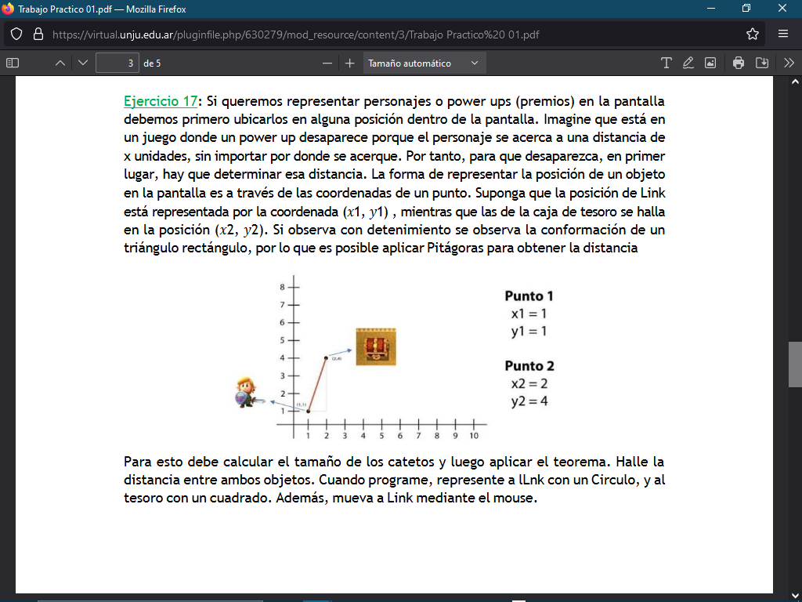

## Ejercicio 18

Desarrolle el análisis y diseño de un algoritmo que permita obtener las raíces de una ecuación de segundo grado. Además, utilice la estructura según para el análisis de la discriminante de la ecuación cuadrática. Obviamente codifique en Processing.

**Definición del Problema:** Calcular las raíces de una ecuación de segundo grado

**Análisis:**

**• Datos de Entrada:**

a: float

b: float

c: float

**• Datos de Salida:**

x1: float

x2: float

x: float

**• Proceso:**

**¿Quién debe realizar el proceso?: Calculadora cientifica**

**¿Cuál es el proceso que realiza ?**

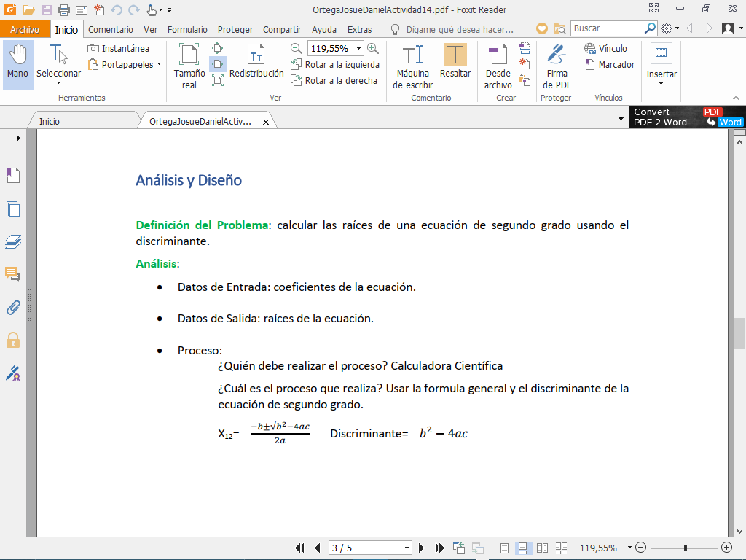

|  |
| --- |
| **ENTIDAD QUE RESUELVE EL PROBLEMA**: Calculadora_Cientifica |
| **VARIABLES** a, b, c : Real // son los coeficientes de la ecuación y a debe ser diferente de 0 para que la ecuación exista discriminante: Real// sirve para analizar el comportamiento de las raíces opcion: Int // almacenara una variable auxiliar x1, x2: Real // almacena las raíces x: Real // raíz doble |

|  |
| --- |
| **NOMBRE ALGORITMO**: calcular_raices_de_una_cuadratica **PROCESO DEL ALGORITMO** *1_Mostrar* “Ingrese los coeficientes de la ecuación” *2_Mostrar* “Valor a” *3_Leer* a *4_Mostrar* “Valor b” *5_Leer* b *6_Mostrar* “Valor c” *7_Leer* c *8_*opcion <- 1 *9_*discriminante <- b^2-4*a*c *10_***si** (discriminante < 0) **entonces** 11_ opcion <- 2 12_**fin_si** 13_**si** (discriminante = 0) **entonces** 14_ opcion <- 3 15_**fin_si** 16_**segun_sea (**opcion**) hacer** 17_ **caso 1:** 18_ x1=(-b+(b^2-4*a*c)^(1/2))/(2*a) 19_ x2=(-b-(b^2-4*a*c)^(1/2))/(2*a) 20_ *Mostrar “*La ecuación tiene dos raíces y son x1= *”*+ x1 + “ y x2= ” + x2 21_ *sentencia de ruptura* 22_ **caso 2:** 23_ *Mostrar “*No es posible calcular debido a que las raíces se encuentran en el campo de los números complejos*” 24_ sentencia de ruptura* 25_ **caso 3:** 26_ x=-b/(2*a) 27_ *Mostrar “*La ecuación tiene raíz doble y es x= *” +* x 28_ *sentencia de ruptura* 29_ **otros:** 30_ *Mostrar “*Error*” 31_ sentencia de ruptura 32_***fin_segun** |

## Ejercicio 20

Dibuje en toda la extensión del lienzo de (440, 420) rectángulos de idénticas

medidas (40 ancho y 20 de alto) y que mantengan una distancia de 20 pixeles entre ellos

tanto horizontal como verticalmente. Utilice la estructura de control repetitiva for. El lienzo

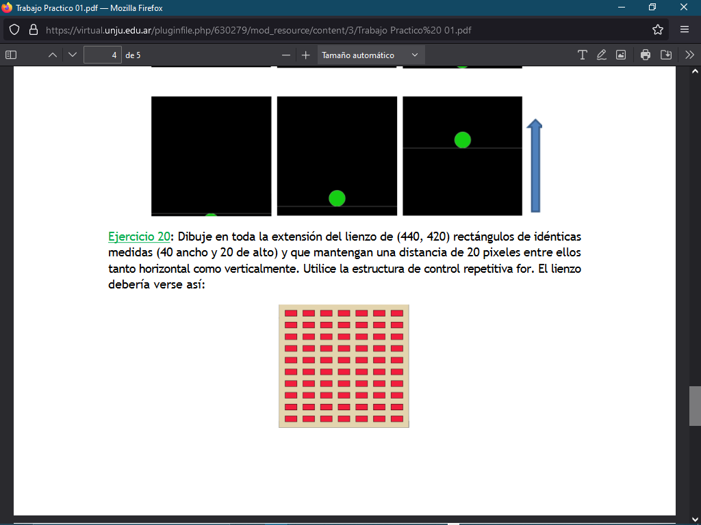debería verse así:

**ANALISIS**

*DEFINICION:* Dibujar rectangulos en todo el lienzo de manera ordenada usando el bucle for.

Datos de entrada: ancho del rectangulo, altura del rectangulo, distancia entre rectangulos

Datos de salida: Rectangulos de manera ordenada por todo el lienzo

**DISEÑO**

|  |
| --- |
| **Entidad que resuelve el problema:** USUARIO |
| **Variables:**   * **posX,posY: int**//almacena un valor de coordenadas * **anchoRect, altRect**, **distEntreRect**: **int**//almacena valores enteros para construir el rectangulo |

|  |
| --- |
| **Nombre del Algoritmo:** dibujar_rectangulos |
| **Proceso del algoritmo:**   1. inicio 2. anchoRect🡨40 3. altRect🡨20 4. distEntreRect🡨20 5. para posY <-20 hasta alturaLienzo con paso (altRect+distanciaEntreRect)   hacer   1. para posX <-20 hasta anchoLienzo con paso (anchoRect+distanciaEntreRect)   hacer   1. dibujar rectángulo en (posX,posY,anchoRect,altRect) 2. fin-para 3. fin-para 4. fin |

Conclusión

Párrafos de las conclusiones

Fuentes bibliográficas

Se deben enunciar las fuentes (apuntes de la materia, páginas web, videos de youtube, libro (nombre, autores, año), etc)